附件：2012四川省投融资高峰论坛参会回执表

单位名称
参会人员姓名 | 性 别 | 职 务 | 联系电话
注：1.请在2012年11月23日前回传回执，如需延时预留请提前与我会联系，传真：028-85492085
2.各相关单位如需在会议现场进行项目推荐请提前与我会联系，电话：028-85492063
3.成都家园国际酒店位置图示
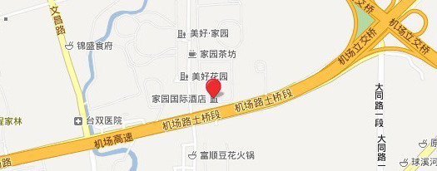
- 酒店位于成都市机场路181号，可乘公交汽车300、304、907、121路在美好花园站下车，步行至150米至成都家园国际大酒店。
- 距离青羊宫13公里，乘坐出租车约25分钟；
- 距离望江楼公园、天府广场13.5公里，乘坐出租车约25分钟；
- 距离成都双流国际机场6公里，乘坐出租车约15分钟；
- 距离成都火车北站18公里，乘坐出租车约35分钟；
- 距离火车南站7公里，乘坐出租车约20分钟。

